允许root用户远程登录

修改ssh服务配置文件

sudo vi /etc/ssh/sshd_config

调整PermitRootLogin参数值为yes，如下图：

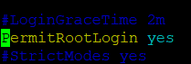

登陆配置好双网卡的ubuntu中，创建一个普通用户

Ifconfig #查看IP地址

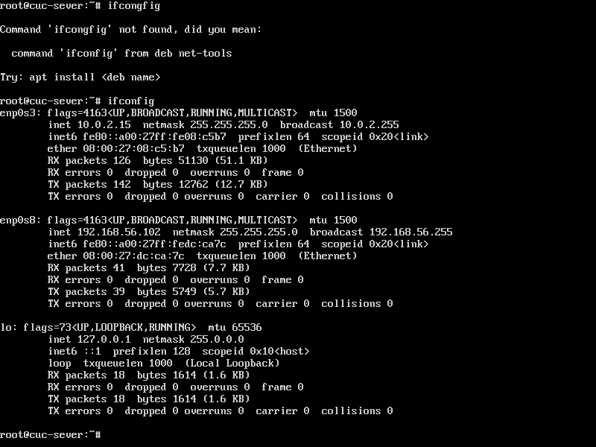

2、连接虚拟机-------在psftp弹出来的命令框中，用命令“open+IP地址”连接对应要传输的目的虚拟机，使用 linux的普通用户user1登录

先把iso传到虚拟机上

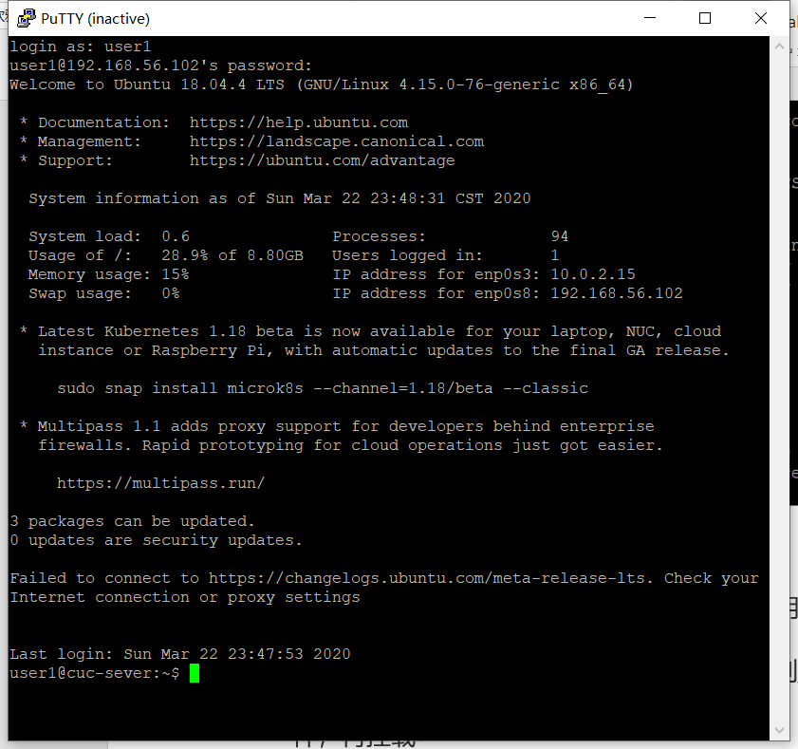

传输文件到linux系统中------用命令"put+文件名"

3.挂载

**# 挂载iso镜像文件到该目录**

mount -o loop ubuntu-16.04.1-server-amd64.iso loopdir

#此时dir1是只读的. 为了进行修改, 我们可以将其他的文件拷贝至另一个目录中

**# 创建一个工作目录用于克隆光盘内容**

mkdir cd

**# 同步光盘内容到目标工作目录**

**# 一定要注意loopdir后的这个/，cd后面不能有/**

rsync -av loopdir/ cd

**# 卸载iso镜像**

umount loopdir

**# 进入目标工作目录**

cd cd/

**# 编辑Ubuntu安装引导界面增加一个新菜单项入口**

vim isolinux/txt.cfg

:w 保存文件但不退出vi   
:w file 将修改另外保存到file中，不退出vi   
:w! 强制保存，不推出vi   
:wq 保存文件并退出vi   
:wq! 强制保存文件，并退出vi   
:q 不保存文件，退出vi   
:q! 不保存文件，强制退出vi   
:e! 放弃所有修改，从上次保存文件开始再编辑命令历史

在第二行default下添加：

label autoinstall

menu label ^Auto Install Ubuntu Server

kernel /install/vmlinuz

append file=/cdrom/preseed/ubuntu-server-autoinstall.seed debian-installer/locale=en_US console-setup/layoutcode=us keyboard-configuration/layoutcode=us console-setup/ask_detect=false localechooser/translation/warn-light=true localechooser/translation/warn-severe=true initrd=/install/initrd.gz root=/dev/ram rw quiet

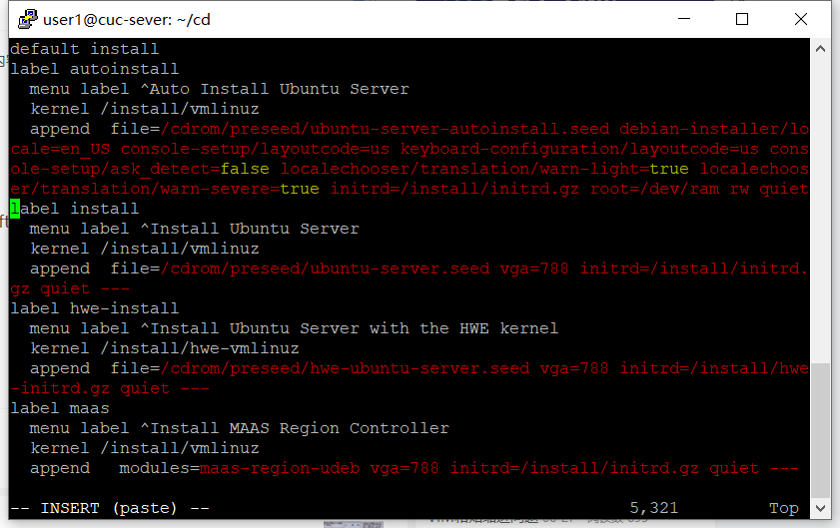

在虚拟机中以root身份 找到/home/user1中找到传输地文件Ubuntu-18.04.4-server-amd64.iso，



4.复制

5. 使用老师提供的seed，保存至cd/preseed目录下。

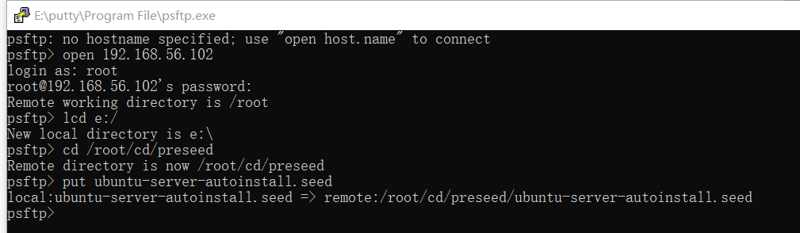

6.修改

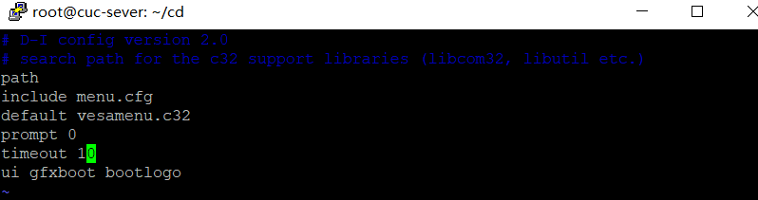

**7.重新生成MD5校验和：**

修改md5sum文件的权限，原来只读更改为可写：

chmod 666 md5sum.txt

执行命令：

cd ~/cd && find . -type f -print0 | xargs -0 md5sum > md5sum.txt

打那些代码

然后再下载官方seed文件

制作custom.iso

新建虚拟机无人值守安装

实验问题

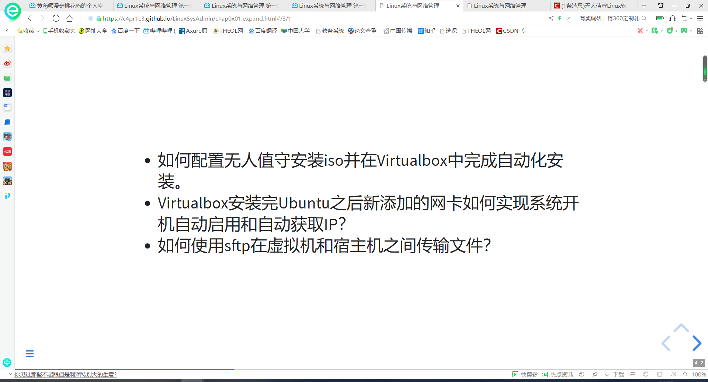

设置虚拟机和宿主机共享文件夹

进入虚拟机，创建一个新的普通用户

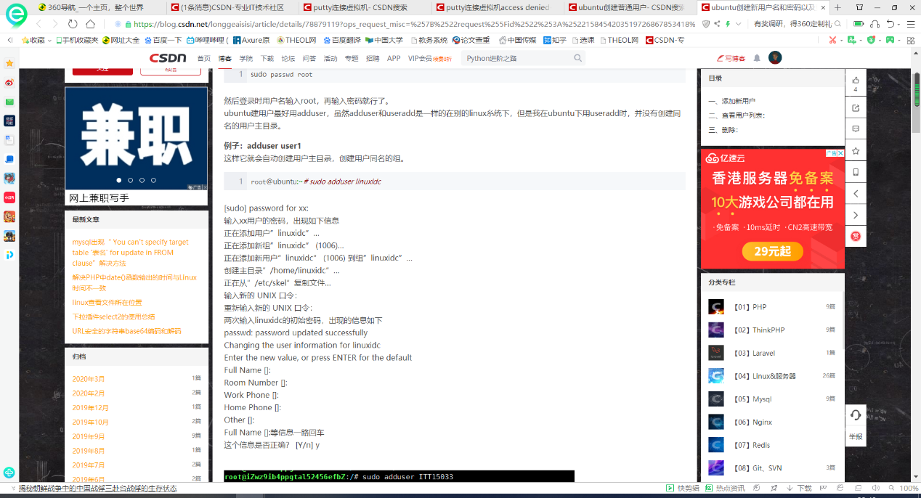

Ifconfig -a 得到虚拟机的IP地址

下载putty 连接虚拟机 以虚拟机中普通用户的身份和主机连接

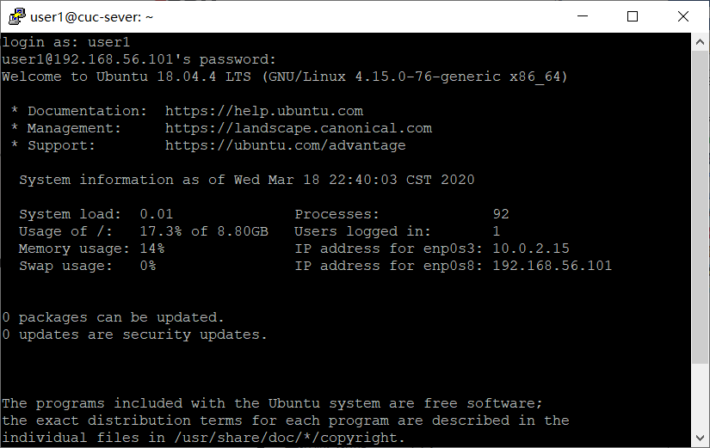

遇到的问题

Root用户不能直接在psftp中登陆，所以使用普通用户登陆

在putty中不能登陆root用户，所以用普通用户登陆putty，传输ubuntu-8.04.4-server-amd64.iso；再在虚拟机中找到/home/user1中找到传输地文件，再挂载

直接运行mount命令挂载分区一定要[root权限](https://www.baidu.com/s?wd=root%E6%9D%83%E9%99%90&tn=44039180_cpr&fenlei=mv6quAkxTZn0IZRqIHckPjm4nH00T1dBm1R1uH0YPAn4mhPBPyP90ZwV5Hcvrjm3rH6sPfKWUMw85HfYnjn4nH6sgvPsT6KdThsqpZwYTjCEQLGCpyw9Uz4Bmy-bIi4WUvYETgN-TLwGUv3EnHmsn1bYn10vPWn3n1TznjRYPs)。

参考资料

<https://blog.csdn.net/qq_42773814/article/details/81213620?depth_1-utm_source=distribute.pc_relevant.none-task&utm_source=distribute.pc_relevant.none-task>

<https://github.com/suancaiji/linux-2019-Wzy-CC/blob/Lab0x01/%E6%97%A0%E4%BA%BA%E5%80%BC%E5%AE%88%E5%AE%89%E8%A3%85Ubuntu%E9%95%9C%E5%83%8F.md>

<https://github.com/suancaiji/linux-2019-TheMasterOfMagic/blob/chap0x01/chap0x01/%E6%97%A0%E4%BA%BA%E5%80%BC%E5%AE%88Linux%E5%AE%89%E8%A3%85%E9%95%9C%E5%83%8F%E5%88%B6%E4%BD%9C.md>

https://blog.csdn.net/zilaike/article/details/78922524